Casa

1/ Abbinate le foto con i nomi delle residenze! Scrivete sotto il numero la lettera giusta! (Párosítsátok össze a fotókat a lakóépületek nevével! Írjátok be a szám alá a megfelelő betűt!)
1 | il casolare di campagna |  | A | 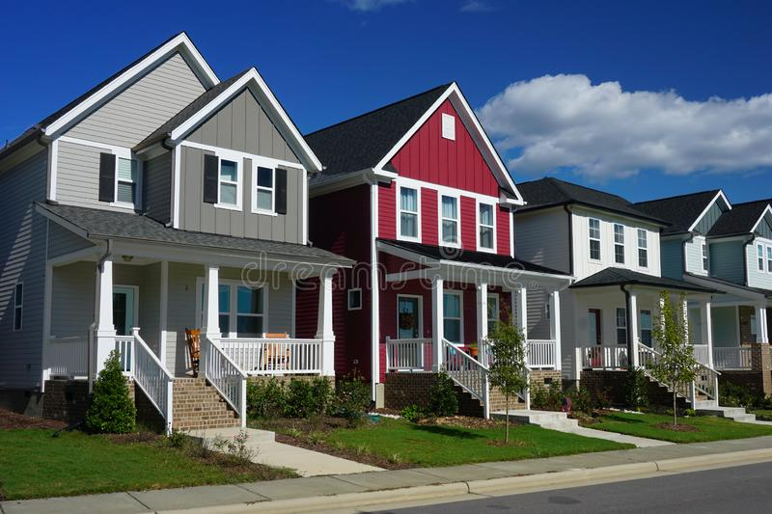
2 | la casa con giardino |  | B | 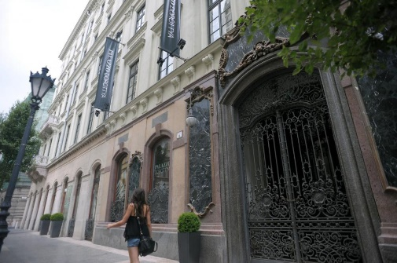
3 | la villetta a schiera |  | C | 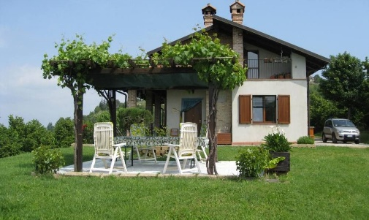
4 | il condominio |  | D | 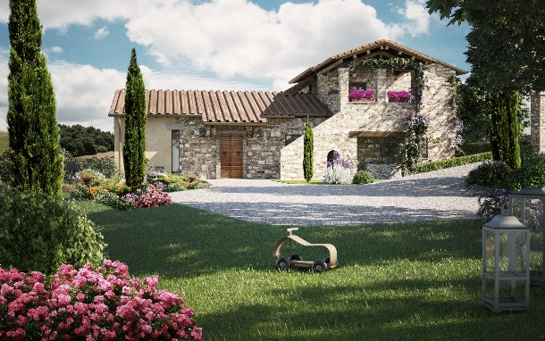
5 | il palazzo |  | E | 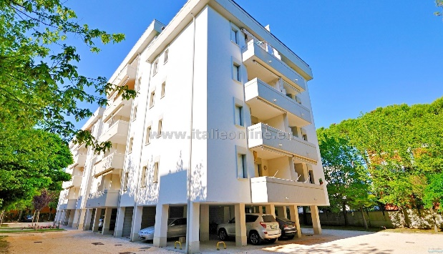

2/ A quale tipo di residenza appartengono le affermazioni seguenti? Scrivete il numero dell’abitazione davanti all’affermazione! (Melyik lakóhelytípushoz tartoznak a megállapítások? Írjátok a lakóhely számát a megállapítás elé!)
1 il casolare di campagna
2 la casa con giardino
3 la villetta a schiera
4 il condominio
5 il palazzo
….. Si trova in centro storico.
….. Si trova fuori cittá.
….. Qui si vive in periferia della cittá, i vicini sono molto vicino.
….. Si vive in periferia, ma intorno alla casa c’é uno spazio.
….. É un’abitazione moderna spesso in periferia, ma a volte é in centro.

3/ Scegli tra le due foto per descriverla! (Válassz a két fotó közül egyet, és mutasd be!)
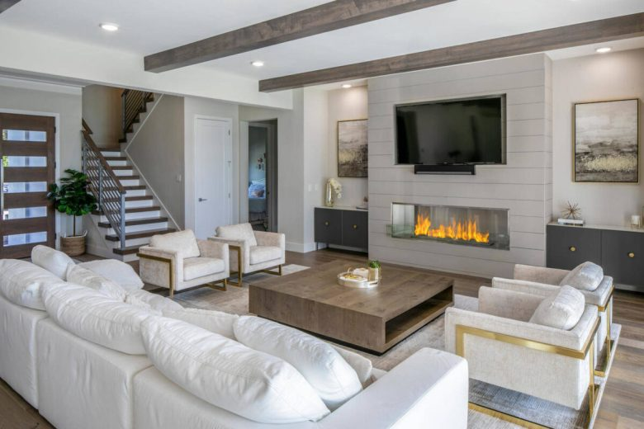

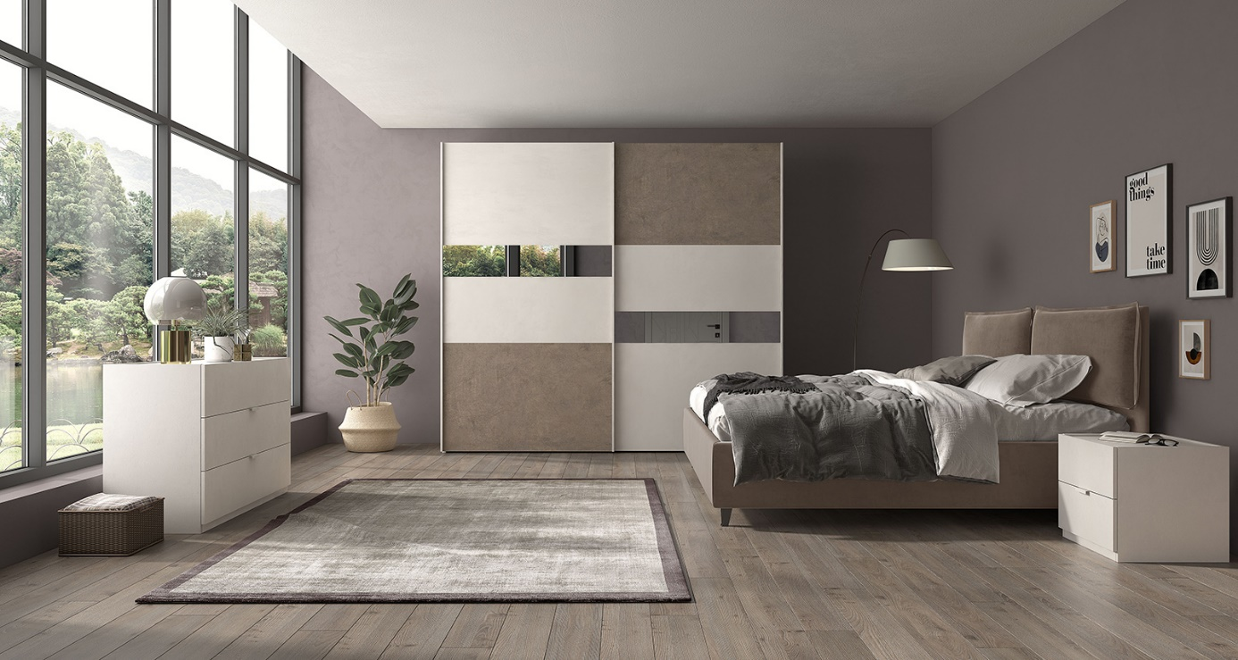

4/ Leggete il testo e decidete se le affermazioni sono vere o false! (Olvassátok el a szöveget, és döntsétek el, igazak vagy hamisak az állítások!)

La mia casa ideale è vicina al mare. Mi piacerebbe vivere al mare, perché l'ambiente é molto più tranquillo che in città.
Vorrei una vecchia casa in stile tradizionale, costruita in pietra e legno. Questa casa è a due piani con una soffitta, così posso guardare il mare dal balcone e dalle finestre. Non deve essere molto grande, ma deve avere un giardino con grandi alberi.
La mia casa ideale ha di sopra tre camere da letto, con grandi finestre con vista sulla spiaggia.
La mia camera ideale ha tutto il necessario: un letto, un divano, un armadio, una scrivania, un computer, un televisore, uno stereo ed una libreria. Vorrei avere tutti i miei poster preferiti sulle pareti. La casa ha due bagni, così non devo aspettare mia sorella! In questa casa c'è posto per gli amici che vengono a passare il weekend da me.
Di sotto c'è un salotto con dei divani comodi e delle poltrone, e un grande televisore. Poi c'è una sala giochi con un tavolo da biliardo e giochi elettronici. Poi c'è la cucina, con il frigo e la dispensa pieni di cose buone da mangiare. C'è anche una lavanderia e un garage dove tengo la mia bici e la tavola da surf. Non ho bisogno di una piscina, perché il mare è vicino.
Spero un giorno di vivere in una casa come questa! Elisa

 |  | Vero | Falso
1 | Elisa vuole una casa al mare.
2 | Non le piace la vita stressata.
3 | Elisa vuole una casa moderna.
4 | Elisa vuole guardare dal balcone i monti.
5 | Ad Elisa piacciono gli alberi.
6 | Elisa vuole una camera da letto.
7 | Elisa vuole mettere sulle pareti i suoi poster preferiti.
8 | Nella casa ideale di Elisa ci sono due bagni.
9 | Elisa vuole un tavolo da biliardo nel soggiorno.
10 | Nella casa ci sará anche un garage per la macchina di Elisa.

